Краткосрочный план урока Естествознание по STEM технологии
Подготовил: учитель начальной школы №42 Избасарова Карлыгаш Мейрамбаевна

Предмет: Естествознание  Урок: |  | Школа:
Дата: |  | ФИО учителя: Избасарова К.М.
Класс: 3 |  | Количество  присутствующих: |  | Количество  отсутствующих:
Раздел (сквозная тема): |  | Раздел 5 – Вещества и их свойства. Воздух
Тема урока: |  | Где есть вода?
Цели обучения в соответствии с учебной программой: |  | 3.3.3.1 – объяснять наличие воды в живых организмах и неживой  природе;  3.1.2.3 – планировать и проводить эксперимент;  3.1.2.4 – фиксировать результаты проведенного эксперимента по  составленному плану в виде диаграмм, формулировать выводы
Цели урока: |  | Объяснить наличие воды в живых организмах и неживой природы
Ход урока:
Этап урока/ Время | Действия педагога |  | Действия ученика |  | Оценивание | Ресурсы
1.Начало урока.  0-5 мин | Создание положительного эмоционального настроя:  С добрым утром. Начат день,  Первым делом гоним лень.  На уроке не зевать,  А работать и читать.  «Сегодняшний урок я хочу начать словами Пифагора,  с которыми он обращался к своим ученикам в своих «Золотых стихах»:  Не делай того, что не знаешь.  Но научись тому, что надо знать.  Одна из важнейших тем, которые надо знать человеку,  занимающемуся наукой является Исследование |  | Приветствуют учителя. Организуют свое рабочее место, проверяют наличие индивидуальных учебных принадлежностей |  | ФО  Оценивание эмоционального состояния | Учебник  Видео презентации
2. Середина урока.  5 – 35 мин | (К) Актуализация знаний. Целеполагание.  Для актуализации знаний смотрим видеофильм «Чудесный фильм о воде»  После просмотра фильма учитель задает вопросы:  О чем был фильм?  Где была вода?  Вспомните какие явления природы связаны с водой?  Вывод стихотворение:  Вы слыхали о воде?  Говорят – она везде!  Мы привыкли, что вода –  Наша спутница всегда!  -А кто из вас сможет мне ответить, что такое вода?  ( Вода – вещество.)  А любое вещество имеет свои свойства.  Сегодня на уроке мы поговорим о воде и какими свойствами она обладает.  Для того чтобы познакомиться со свойствами воды, мы проводим научное исследование с экспериментами. Результаты наших исследований будем записывать в листе наблюдений.  Работа в группах.  ОПЫТ №1  Опыт 1.Уч-ль: Опустите в стакан с водой ложку  - Видна ли ложка в стакане?  Уч-ся: Видна  —Что можно сказать?  Вывод: вода прозрачна  Опыт 2.  Уч-ль: Около стакана с водой положите полоску белой бумаги. Сравните цвет жидкости с цветом полоски. Имеет ли вода цвет?  Уч-ся: Вода не имеет цвета  Вывод: вода не имеет цвета  ОПЫТ №2  — Можно ли каким-то способом, не видя содержимого стаканов, узнать о том, что в них находится? (Понюхать).  — Сейчас мы будем узнавать вещество по запаху. Вспомните правила безопасности при определении запаха. Как нужно нюхать неизвестные вещества? (2 стакана обернуть бумагой: кофе, вода)  — Приглашаю к демонстрационному столу группу экспертов. Глаза мы завяжем.  Я буду подносить вам для определения запаха разные вещества, а вы постарайтесь их узнать. (Узнают кофе, сок.)  — Какое чувство помогло вам? (Обоняние)  — Почему было трудно определить третье вещество? (Нет запаха)  — Давайте посмотрим, какое вещество не имеет запаха? вода  — Какой сделаем вывод?  Вода не имеет запаха  ОПЫТ №3  — Как можно еще отличить вещества друг от друга? По вкусу пример (сладкий, кислый)  — Приглашаю следующую группу экспертов. Вам предстоит определить вещество в каждом стакане, попробовав их.  — Вспомним правила безопасности.  — Но эти вещества вам хорошо известны, я знаю, что они безопасны, поэтому вы можете их пробовать. Завязываем глаза.  — Какие ощущения? Стакан №1-молоко (сладкий)  №2 – сок (кислый)  №3 – вода (нет вкуса!!!)  — Какой вывод сделаем о вкусе воды? Отметьте это свойство в «Листе исследований».  Вода не имеет вкуса  Давайте сделаем вывод, опираясь на свой лист исследования  Первичная проверка новых знаний  Перед вами 2 сосуда с жидкостью.  Можно ли пробовать на вкус неизвестную жидкость?  Ваша задача определить «Является ли жидкость в сосудах– водой?»  — Сравним свойство этой жидкости со свойствами воды.  1 свойство воды?  2 свойство воды?  3 свойство воды?  ЗАПАХ – давайте проверим  Жидкая ? Наливаю в стакан.  — Что осталось определить? Вкус.  — Можно ли пробовать на вкус незнакомые вещества? То что во 2 стакане? Почему?  Инструкция по ТБ.  Свойства воды  Есть (да) Нет  вкус -  запах -  цвет -  прозрачность +  текучесть +  имеет ли форму –  — Потому что обладает всеми свойствами.  (К) Физминутка.  К речке быстро мы спустились,  Наклонились и умылись  Раз, два, три, четыре!  Вот как славно освежились!  А теперь поплыли дружно,  Делать так руками нужно,  Вместе – раз, это – брасс.  Одной, другой – это кроль.  Вышли на берег сухой  И отправились домой  (И) Работа с учебником.стр.79-80  Читают материал «Прочитай чтоб знать»  Чтение  Что мы узнали?  Где еще содержится вода?  Давайте еще раз перечислим  Где есть вода?  (И) Самостоятельная работа по закреплению изученного материала.  Работа в группах:  должны собрать картинки, перечислить и написать за 5 минут на А3  (К) веселая разминка «Капельки»  Инжиниринг: опираясь на свойства воды такое как вязкость будем конструировать макет плавучего средства. Для исследования возьмем разрезанную пластиковую бутылку. Опускаем в воду, наше средство переворачивается  Что нужно сделать, чтобы он не перевернулся?  А что будет если мало груза?  Что произойдет, если груза слишком много?  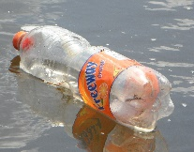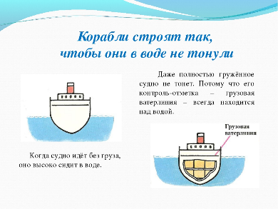  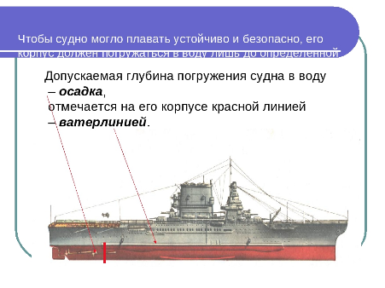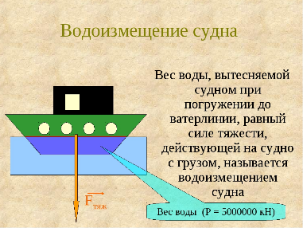  Опускаем в воду, наше средство  Что заметили?,  Какой мы можем сделать вывод? Полезна ли была эта информация. Где можно использовать эти знания?  Допполнительное задание для некоторых учеников? Просчитать водоизмещение корабля, опираясь на объем и массу судна. |  | Учащиеся смотрят видео и отвечают на вопросы учителя  (роса, туман,облако, пар, дождь, снег, лед, иней)  Формулируют тему урока, определяют цель урока  \  Работают в группах, выполняют задания под руководством учителя.  Работают в коллективе, выполняют задания под руководством учителя.  Прозрачность  Жидкость в 2 стаканах прозрачна  Учащиеся выполняют задания под руководством учителя. Отвечают на поставленные вопросы.  Дети пробуют и отвечают  Нет.  Это может быть и опасным веществом.  Вода бесцветна, жидкости в 2 стаканах тоже бесцветны  Вода не имеет запаха  1 стакан – не имеет запаха.  2 стакан имеет специфический запах  Вода растекается, если налить на плоскую поверхность, она – жидкая.  Свойства воды  Есть (да) Нет  вкус -  запах -  цвет -  прозрачность +  текучесть +  имеет ли форму –  — Потому что обладает всеми свойствами.  Вывод: Вода прозрачная, бесцветная жидкость, не имеющая ни вкуса, ни запаха. Вода растворяет многие вещества.  Повторяют движения за учителем  Дети делают отвечают на вопросы, основываясь на результаты своих исследований  Читают материал «Прочитай чтоб знать»  Выполняют задание по таблице о содержании воды в живых организмах  Дети работают самостоятельно, выполняют проверку.  Разминка  Выполняют упражнения  Начинают щелкать пальцами – кап, кап…  Дальше дождь усиливается – хлопают себя в грудь и колени. Затем дождь утихает. Дети садятся.  Инжиниринг:  Дети наблюдают, отвечают на вопросы, делают выводы, предлагают свои гипотезы.  -Добавить груз! Кладут грузик, делают выводы, добавляя и уменьшая груз, таким способом определяют оптимальную массу для того, чтобы средство было на плаву и не переворачивалось.  Дети делают вывод и могут объяснить для чего на кораблях очень большая нижняя часть  Кладем груз в бутылку, можно налить воды 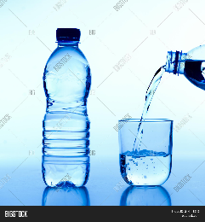  оно не переворачивается. Дети знакомятся с новыми терминами: осадка, ватерлиния, водоизмещениеэ Дети самостоятельно делают вывод что этот опыт очень важно учитывать при строении плавательных средств. |  | «Три хлопка»  ФО  ФО  ФО  ФО  Похвала  ФО  ФО 3 б  ФО 3 б  Взаимопроверка.  ФО 1б  Проверка учи  телем  ФО  За каждый ответ 1 балл  ФО 3 б | https://yandex.kz/video/preview/12694874001315847612  Учебник  Тетрадь  Учебник  Учебник  Доп. литература  Музыка  Карточки  Муз. Сопровождение  Карточки  Презентация (инструкция)  Муз. сопровождение  Учебник  Учебник  Лист А3  Картинки с изображением источников воды и тд  https://yandex.kz/video/preview/12985064893338033785-  Пластиковая бутылка, чаша с водой, грузики  презентация
3. Конец урока.  35-40 мин | 7.Итог урока.  -Какую цель мы поставили на сегодняшнем уроке?  - Достигли ли мы этой цели?  Что интересного мы узнали?  - Какие затруднения были у вас на уроке?  - Что нужно сделать чтобы эти затруднения не  повторялись?  Оценивание по результатам ФО  Домашнее задание. Стр 79-80 читать, написать все известные источники воды  Рефлексия.  Предлагает оценить свою работу при помощи картинок с солнышко представляет собой |  | Отвечают на вопросы учителя, оценивают сою деятельность на уроке  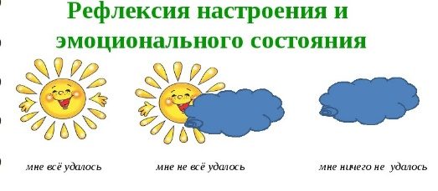 |  | ФО 15  По 1 баллу за каждый эксперимент  3 б инжиниринг | Картинки к рефлексии.

